Конспект урока изобразительного искусства, посвящённого 450-летию добровольного вхождения Башкортостана в состав Русского государства по теме: «Горы Башкортостана».
Учитель: Кутлугильдина Резеда Кинзягалеевна.
Тип урока: комбинированный урок.
Класс:6«б».
Цель урока: Заинтересовать ребят, нарисовать горы на фоне природы с техникой работы « по–сырому »
Задачи:
обучающие: передача планов « ближе - дальше », цветовое состояние; понятие о солнечном освещении (теплый цвет - холодные тени).Понятие новизны, оригинальности в решении темы. Пространство и цвет.
развивающие: дальнейшее развитие коммуникативных способностей, ритм, равновесие в пейзаже, развитие чувства композиции, воображения, эстетическое отношение к окружающей действительности, знакомство с горами Башкортостана, горы, расширение представлений о горах Башкирии, наблюдение за цветом в природы.
воспитывающие: нравственно- эстетические, патриотическое воспитание.
Оборудование для учителя: наглядные пособия, план урока, мел, доска.
Оборудование для учащихся: альбом, акварельные краски, кисть№1№7,8,баночка для воды.

Ход урока.

I. Организационный момент.
Приветствие учителя.
Требования предъявляемые к уроку:
1)готовность учащихся к уроку.
2)дисциплина в классе.
3)правила сидения за партой.
II. Постановка целей: сообщение нового материала, цель урока.

III. Освоение материала:
В Республике Башкортостан самой известной горной системой является УРАЛТАУ, вытянутый в пределах республики более чем на 400 км.
Существует еще такие горы как г. Иремель, Баштау, Крыктытау, Ямантау, Янгантау, Балкантау на Бугульминско- Белебеевской возвышенности, Тратау, г. Сатыртау в Альшеевском районе.

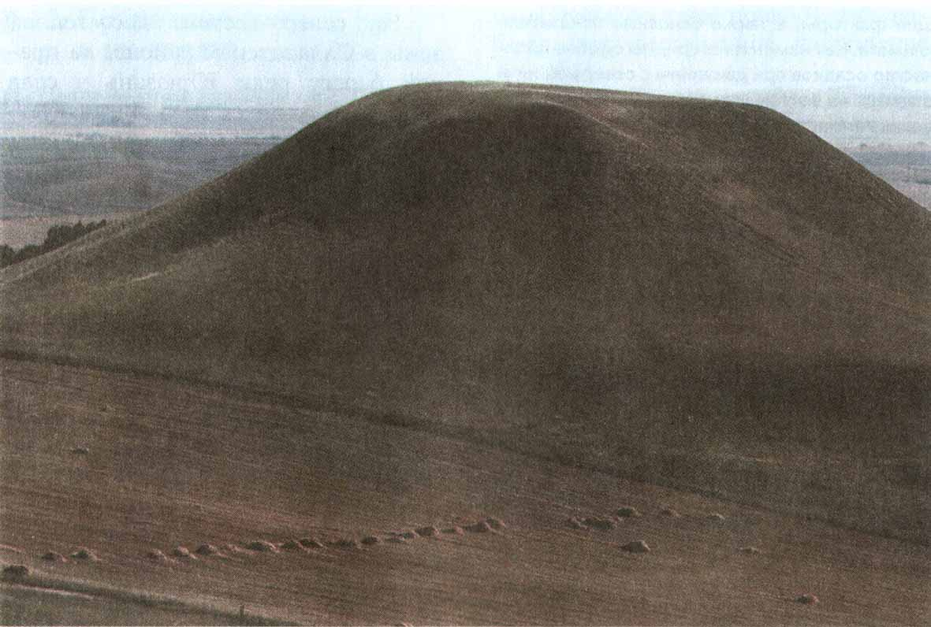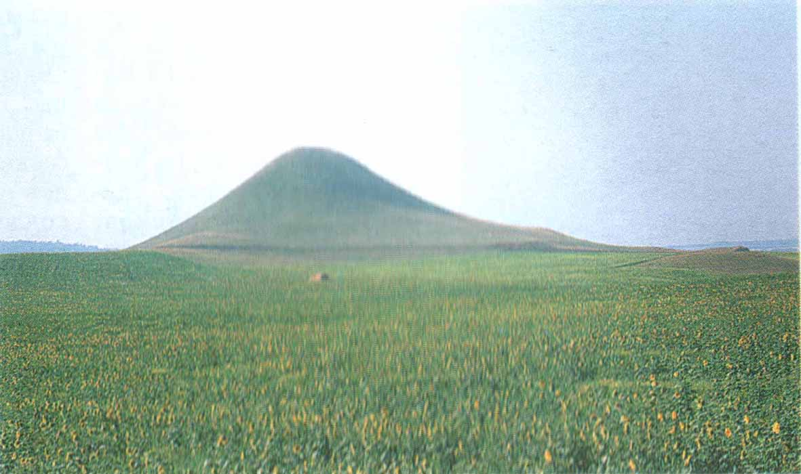

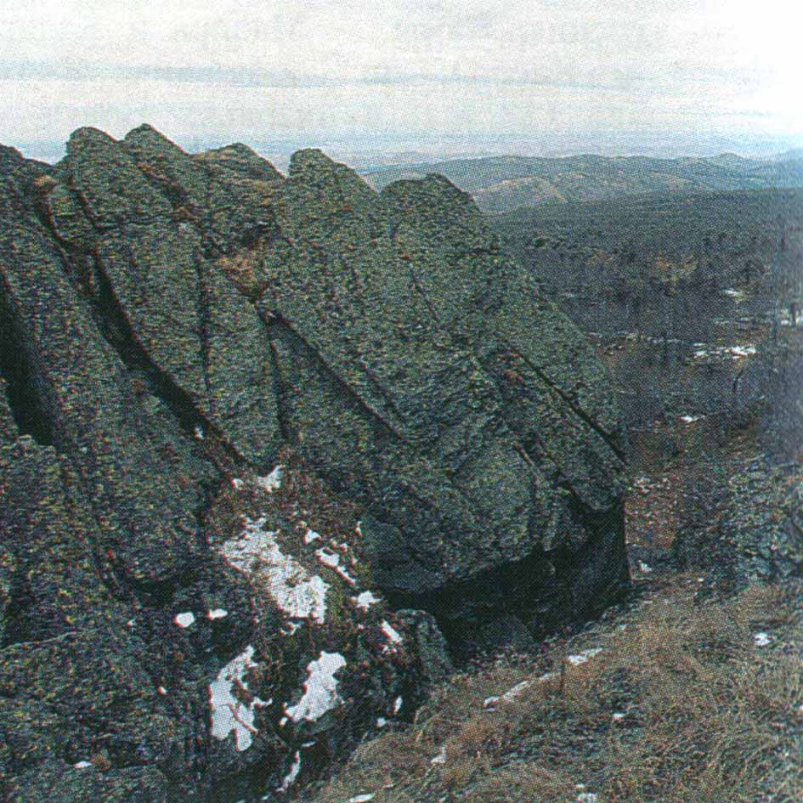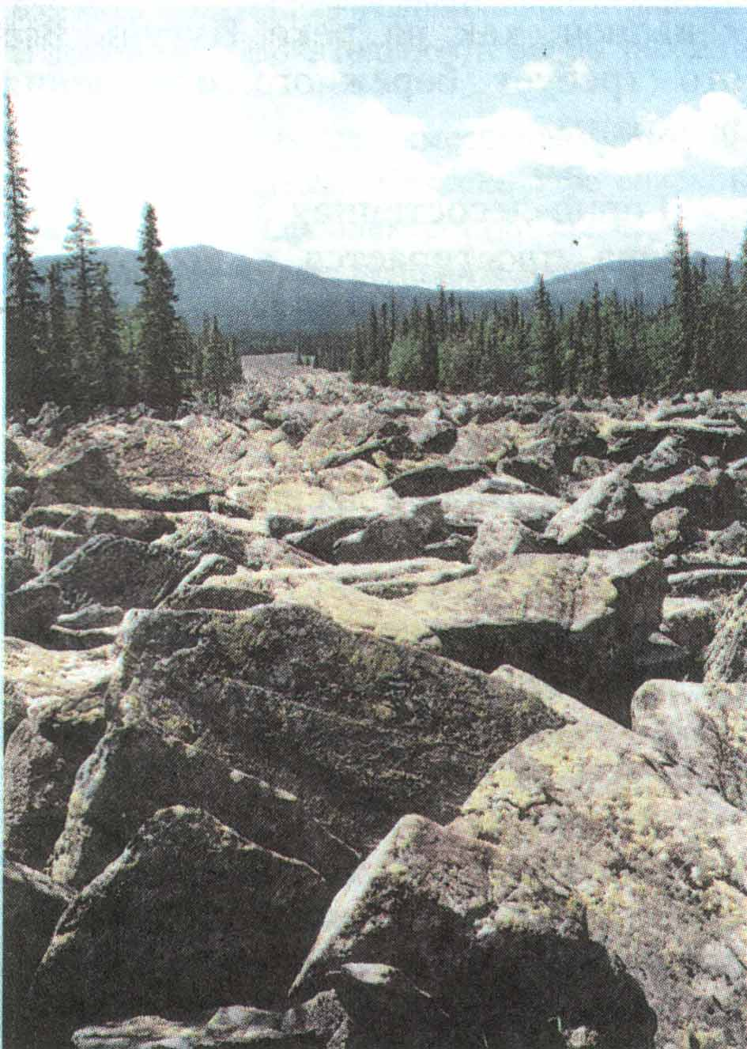

Цвет в природе.
Возьмем к примеру гору Караташ в Абзелиловском районе (показываю наглядное пособие с изображением г.Караташ)Посмотрите, насколько живописно написан горная природа, природу украшать не надо, но надо почувствовать ее суть и освободить от случайностей. Ищите общее, живопись не протокол, а объяснение природы живописными средствами.
1)смешивание красок, выявление через цвет «ближе - дальше».
2)точка схода, перспектива - от лат. - ( ясно, правильно видеть) - в изобразительном искусстве наука о правилах и приемах изображения на плоскости, удаленных от наблюдателя предметов. Знание правил перспективы помогает нам передавать видимые явления реального мира.
Работа « по – сырому ».

IV. Практическая часть:
Техника «по – сырому». Ребята должны альбомный лист намочить водой с помощью кисти №7,8, после чего нанести на мокром фоне рисунок с изображением природы смешивая краски (в дали горы, луг, деревья, небо...). Работа по памяти приучает выделять те подробности, без которых теряется выразительность, а она является главным в искусстве.
1) задний план: горы, небо, солнце. Надо стремиться к цветовой насыщенности, цветовой напряженности, к действию цвета. Горы в дали будут казаться покрыты холодными цветами, синевой.
2) передний план: деревья, луг, цветы. Деревья, освещенные солнцем причастны к желтизне, больше будут согнуты полетом ветра, которые выше.
После того как нанесли придуманный ребятами сюжет природы с
разными живописными цветами, кистью№1прорисовываем рисунок, подчеркивая нужные детали. Чем дальше, тем обобщение, чем ближе, тем четче прорисовываем детали.

V. Обобщение урока: оценивание работ, анализ, выбор лучших работ, выставка работ учащихся.

VI. Домашняя работа.
Запись в дневнике: гуашевые краски, кисти разных номеров, альбом, тетради по ИЗО.

